附件3
武汉大学本科生学科竞赛认定信息表（2024年）
说明：1.2023年认定为省赛的城市设计学院的清润杯大学生论文竞赛和“室内设计6+”联合毕业设计两项赛事从认定目录中移除。
2.2023年认定为国赛的法学院的Willems C. Vis.国际商事仲裁模拟仲裁庭比赛和“贸仲杯”国际商事仲裁模拟仲裁辩论赛两项赛事合并到Willems C. Vis.国际商事仲裁模拟仲裁庭比赛系列赛。
推荐单位 | 赛事名称 | 主办/承办单位 | 认定级别 | 备注
 | 中国国际“互联网+”大学生创新创业大赛 | 教育部、中央统战部、中央网络安全和信息化委员会办公室、国家发展改革委、工业和信息化部、人力资源社会保障部、农业农村部、中国科学院、中国工程院、国家知识产权局、国家乡村振兴局、共青团中央 | 国家级
 | “挑战杯”全国大学生课外学术科技作品竞赛 | 共青团中央、中国科协、教育部、中国社会科学院、全国学联、省级人民政府 | 国家级
 | “挑战杯”中国大学生创业计划竞赛 | 共青团中央、教育部、中国科协、全国学联和省级人民政府 | 国家级
 | 全国大学生创新创业训练计划年会 | 教育部 | 国家级
 | "创青春"中国青年创新创业大赛 | 共青团中央、人力资源社会保障部、农业农村部、商务部、国家乡村振兴局、辽宁省人民政府、江苏省人民政府、江西省人民政府、湖北省人民政府 | 国家级
 | 中国国际“互联网+”大学生创新创业大赛湖北省复赛 | 湖北省教育厅 | 省部级
 | 湖北省“挑战杯”大学生课外学术科技作品竞赛 | 共青团湖北省委员会 | 省部级
 | 湖北省“挑战杯”大学生创业计划竞赛 | 共青团湖北省委员会 | 省部级
 | 武汉大学“互联网+”大学生创新创业大赛 | 武汉大学 | 校级
 | 武汉大学“自强杯”大学生课外学术科技作品竞赛 | 武汉大学 | 校级
 | 武汉大学“自强杯”大学生创业计划竞赛 | 武汉大学 | 校级
文学院 | 中学西渐杯全国汉语国际教育综合技能大赛 | 中国教育电视台 | 国家级
文学院 | 武汉大学中学西渐杯汉语国际教育综合技能大赛 | 武汉大学文学院 | 校级
外国语言文学学院 | 外研社全国大学生英语系列赛 | 外语教学与研究出版社和中国外语与教育研究中心 | 国家级
外国语言文学学院 | 教育部高等学校外语专业教学指导委员会小语种系列赛（全国高校法语演讲比赛、人民中国杯日语国际翻译大赛、全国高校俄语大赛、韩素音国际翻译大赛（西班牙语）、全国高校德语专业大学生德语辩论赛） | 教育部高等学校外国语言文学类专业教学指导委员会、人民中国杂志社、国家教育部，国家留学基金委、中国翻译协会 | 国家级
外国语言文学学院 | 全国及中南地区英语专业大学生对外传播能力系列赛（中译杯全国口译大赛、CATTI全国翻译大赛、“21世纪杯”国际公共英语演讲比赛中国区选拔赛） | 中国外文局、全国翻译专业学位研究生教育指导委员会、中国翻译协会 | 国家级
外国语言文学学院 | “外教社杯”全国高校学生跨文化能力大赛 | 中国教育国际交流协会指导，上海外国语大学主办 | 国家级 | 2024年新增
外国语言文学学院 | 全国大学生英语竞赛（湖北赛区） | 湖北省高等教育学会大学外语教学专业委员会 | 省部级
外国语言文学学院 | “外教社杯”全国高校学生跨文化能力大赛（湖北赛区） | 湖北省高等教育学会大学外语教学专业委员会 | 省部级
外国语言文学学院 | 外研社全国大学生英语系列赛（湖北赛区） | 湖北省高等教育学会大学外语教学专业委员会 | 省部级
外国语言文学学院 | 全国及中南地区英语专业大学生对外传播能力系列赛（中译杯全国口译大赛省级复赛、CATTI全国翻译大赛省级复赛、“21世纪杯”国际公共英语演讲比赛中国区选拔赛省级复赛） | 湖北省翻译工作者协会、《中国日报》社、华中七校联合主办 | 省部级
外国语言文学学院 | 武汉大学外研社全国大学生英语系列赛 | 武汉大学外国语言文学学院 | 校级
外国语言文学学院 | 武汉大学大学生英语竞赛 | 武汉大学外国语言文学学院 | 校级
新闻与传播学院 | 全国大学生广告艺术大赛 | 中国高等教育学会广告教育专业委员会 | 国家级
新闻与传播学院 | 中国数据新闻大赛 | 各高校新闻传播学院联合举办 | 国家级
新闻与传播学院 | “讲好中国故事”创意传播大赛 | 中国外文出版发行事业局 | 省部级 | 2024年新增
新闻与传播学院 | 全国大学生广告艺术大赛省赛（湖北赛区） | 湖北省教育厅、全国大学生广告艺术大赛湖北赛区组委会 | 省部级
新闻与传播学院 | 湖北大学生新闻传播教育创新实践技能竞赛 | 湖北省教育厅、湖北省高等教育学会新闻与传播教育专业委员会 | 省部级
新闻与传播学院 | 武汉大学大学生广告艺术大赛 | 武汉大学新闻与传播学院 | 校级
经济与管理学院 | 大学生市场调查与分析大赛 | 中国商业统计学会，中华应用统计学会，教育部高等学校统计学类专业教学指导委员会 | 国家级
经济与管理学院 | “花旗杯”金融创新应用大赛 | 花旗金融信息服务（中国）有限公司 | 国家级
经济与管理学院 | 全国大学生物流设计大赛 | 中国物流与采购联合会 | 国家级
经济与管理学院 | “学创杯”全国大学生创业综合模拟大赛 | 高等学校国家级实验教学示范中心联席会 | 国家级
经济与管理学院 | 全国高校商业精英挑战赛--品牌策划竞赛、会展专业创新创业实践竞赛、国际贸易竞赛、创新创业竞赛 | 中国国际贸易促进委员会商业行业委员会、中国国际商会商业行业商会、中国商业经济学会 | 国家级 | 共同推荐单位：  法学院
经济与管理学院 | 德勤税务精英挑战赛 | 上海德勤税务师事务所有限公司 | 省部级
经济与管理学院 | “中金所杯”全国大学生金融知识大赛 | 中国金融期货交易所 | 省部级
经济与管理学院 | 全国大学生商科综合能力大赛 | 中国创造学会 | 省部级
经济与管理学院 | 中国风险管理与精算论坛本科生保险产品设计竞赛 | 中国精算师协会 | 省部级
经济与管理学院 | CGMA商业精英国际挑战赛 | 国际注册专业会计师公会（AICPA & CIMA） | 省部级
经济与管理学院 | 德勤数字化精英挑战赛 | 德勤国际会计师事务所 | 省部级
经济与管理学院 | 全国ETF模拟投资菁英挑战赛 | 天弘、富国、易方达、景顺长城四家公募基金公司 | 省部级
经济与管理学院 | 大商所大学生衍生品实践大赛 | 大连商品期货交易所 、中国期货业协会 | 省部级
经济与管理学院 | 全国本科院校纳税风险管控案例大赛 | 中国注册税务师协会（国家一级协会主办），国家国税总局、各省市国税局、注册税务师协会协办 | 省部级
经济与管理学院 | 湖北省大学生市场调查与分析大赛 | 中国商业统计学会，中华应用统计学会，教育部高等学校统计学类专业教学指导委员会 | 省部级
经济与管理学院 | 全国高校商业精英挑战赛--品牌策划竞赛、会展专业创新创业实践竞赛、国际贸易竞赛、创新创业竞赛（区域赛） | 中国国际贸易促进委员会商业行业委员会、中国国际商会商业行业商会、中国商业经济学会 | 省部级
经济与管理学院 | “学创杯”全国大学生创业综合模拟大赛湖北省选拔赛 | 湖北省高等学校经济管理实验教学示范中心联席会 | 省部级
经济与管理学院 | 湖北省全国本科院校纳税风险管控案例大赛 | 中国注册税务师协会（国家一级协会主办），国家国税总局、各省市国税局、注册税务师协会协办 | 省部级
经济与管理学院 | 康腾大学生商业案例分析大赛 | 湖北省学生联合会、武汉大学 | 省部级 | 2024年新增
经济与管理学院 | 湖北省德勤税务精英挑战赛 | 上海德勤税务师事务所有限公司 | 校级
经济与管理学院 | 全国大学生商科综合能力大赛（区域赛） | 中国创造学会 | 校级
经济与管理学院 | CGMA商业精英国际挑战赛（区域赛） | 国际注册专业会计师公会（AICPA & CIMA） | 校级
经济与管理学院 | 德勤数字化精英挑战赛（区域赛） | 德勤国际会计师事务所 | 校级
经济与管理学院 | 武汉大学大学生市场调查与分析大赛 | 武汉大学经济与管理学院 | 校级
经济与管理学院 | 武汉大学大学生物流设计大赛 | 武汉大学经济与管理学院 | 校级
经济与管理学院 | 武汉大学“学创杯”大学生创业综合模拟大赛 | 武汉大学经济与管理学院 | 校级
法学院 | Willems C. Vis.国际商事仲裁模拟仲裁庭比赛系列赛 | 联合国国际贸易法委员会、中国国际经济贸易仲裁委员会 | 国家级 | 2024年由Willems C. Vis.国际商事仲裁模拟仲裁庭比赛和“贸仲杯”国际商事仲裁模拟仲裁辩论赛合并
法学院 | 理律杯全国高校模拟法庭竞赛 | 清华大学法学院、理律文教基金会 | 国家级
法学院 | 国际刑事法院审判竞赛（中英文） | 中国政法大学与国际刑事法院合作主办 | 国家级
法学院 | 国际空间法模拟法庭竞赛 | 中国空间法学会 | 国家级
法学院 | Philip C. Jessup国际法模拟法庭辩论赛系列赛 | 美国国际法学生联合会 | 国家级 | 2024年新增
法学院 | 全国大学生环境资源模拟法庭大赛 | 最高人民法院、中华环保联合会、国家司法文明协同创新中心 | 省部级
法学院 | 国际航空法模拟法庭比赛 | 中国法学会航空法学研究会 | 省部级
法学院 | John H. Jackson模拟法庭竞赛 | ELSA(欧洲法律学生协会，European Law Students' Association) | 省部级
法学院 | 中国WTO模拟法庭竞赛 | 中国政法大学、西南政法大学、中华人民共和国商务部条法司主办 | 省部级
法学院 | “信实杯”全国大学生模拟法庭辩论赛 | 厦门大学法学院 | 省部级
法学院 | NILOS国际海洋法模拟法庭比赛 | 荷兰海洋法研究所 | 省部级 | 2024年新增
信息管理学院 | 全国大学生电子商务“创新、创意及创业”挑战赛 | 教育部委托教育部高校电子商务类专业教学指导委员会 | 国家级
信息管理学院 | 全国大学生电子商务“创新、创意及创业”挑战赛（省赛） | 各高校轮流承办 | 省部级
信息管理学院 | 武汉大学大学生电子商务“创新、创意及创业”挑战赛 | 武汉大学信息管理学院 | 校级
数学与统计学院 | 丘成桐大学生数学竞赛 | 清华大学丘成桐数学科学中心 | 国家级
数学与统计学院 | 全国大学生数学建模竞赛 | 中国工业与应用数学学会 | 国家级
数学与统计学院 | 全国大学生数学竞赛决赛 | 中国数学会 | 国家级
数学与统计学院 | 美国大学生数学建模竞赛 | 美国数学及其应用联合会主办 | 国家级
数学与统计学院 | 华中杯大学生数学建模挑战赛 | 湖北省工业与应用数学学会 | 省部级
数学与统计学院 | 全国大学生数学竞赛（湖北赛区） | 湖北省数学会 | 省部级
数学与统计学院 | 全国大学生统计建模大赛 | 中国统计教育学会，教育部高等学校统计学类专业教学指导委员会，全国应用统计专业学位研究生教育指导委员会 | 省部级 | 2024年新增
数学与统计学院 | 全国大学生统计建模大赛湖北赛区选拔赛 | 全国大学生统计建模大赛湖北赛区组委会 | 校级 | 2024年新增
物理科学与技术学院 | 全国大学生物理实验竞赛 | 国家级实验教学示范中心联席会 | 国家级
物理科学与技术学院 | 中国大学生物理学术竞赛 | 中国大学生物理学术竞赛委员会 | 国家级
物理科学与技术学院 | 湖北省大学生物理实验创新设计竞赛 | 湖北省大学生物理实验创新设计竞赛委员会 | 省部级
物理科学与技术学院 | 中国大学生物理学术竞赛（中南赛区） | 中国大学生物理学术竞赛（中南赛区）委员会 | 省部级
物理科学与技术学院 | 武汉大学大学生物理实验竞赛 | 武汉大学物理科学与技术学院 | 校级
物理科学与技术学院 | 武汉大学大学生物理学术竞赛(CUPT) | 武汉大学物理科学与技术学院 | 校级
化学与分子科学学院 | 全国大学生化学实验创新设计大赛 | 中国化学会和教育部高等学校国家级实验教学示范中心联席会 | 国家级
化学与分子科学学院 | 全国大学生化学实验竞赛 | 教育部高等学校化学教育研究中心 | 国家级 | 2024年更名，原名全国大学生化学实验邀请赛
化学与分子科学学院 | 全国大学生化学实验创新设计竞赛（华中赛区） | 中国化学会和教育部高等学校国家级实验教学示范中心联席会 | 省部级
生命科学学院 | 国际遗传工程机器设计竞赛（International Genetically Engineered Machine Competition，iGEM） | 美国麻省理工学院 | 国家级
生命科学学院 | 全国大学生生命科学竞赛（科学探究类） | 全国大学生生命科学竞赛委员会 | 国家级
生命科学学院 | 全国大学生生命科学竞赛（创新创业类） | 全国大学生生命科学竞赛委员会 | 国家级
生命科学学院 | 湖北省大学生生物实验技能竞赛 | 湖北省大学生生物实验技能竞赛组委会 | 省部级
资源与环境科学学院 | SuperMap杯全国高校GIS大赛 | 中国地理学会、中国地理信息产业协会、北京超图软件股份有限公司 | 国家级
资源与环境科学学院 | 全国大学生不动产估价技能大赛 | 教育部高校公共管理类学科专业教学指导委员会、全国高校土地资源管理院长（系主任）联席会 | 国家级
资源与环境科学学院 | 全国大学生自然资源科技作品大赛 | 中国自然资源学会 | 国家级
资源与环境科学学院 | 全国大学生国土空间规划技能大赛 | 教育部高校公共管理类学科专业教学指导委员会、全国高校土地资源管理院长（系主任）联席会、中国土地学会土地规划分会 | 国家级
资源与环境科学学院 | 全国大学生土地国情调查大赛 | 教育部高校公共管理类学科专业教学指导委员会 | 国家级
资源与环境科学学院 | 全国大学生房地产策划大赛 | 中国建设教育协会、中国房地产业协会、易居集团房教中国 | 省部级
资源与环境科学学院 | SuperMap杯全国高校GIS大赛（湖北赛区） | 北京超图软件股份有限公司 | 省部级
资源与环境科学学院 | 全国大学生房地产策划大赛（华中区域赛） | 中国建设教育协会、中国房地产业协会、易居集团房教中国 | 校级
动力与机械学院 | 全国大学生机器人大赛 | 共青团中央、全国大学生机器人大赛组委会 | 国家级 | 共同推荐单位：  大学生工程训练与创新实践中心
动力与机械学院 | 全国大学生节能减排社会实践与科技竞赛 | 高教司、能源动力类教学指导委员会、全国大学生节能减排社会实践与科技竞赛组委会 | 国家级 | 共同推荐单位：  资源与环境科学学院
动力与机械学院 | 全国大学生机械创新设计大赛 | 全国大学生机械创新设计大赛组委会 | 国家级
动力与机械学院 | 全国三维数字化创新设计大赛 | 科技部、教育部、工信部、中国科协指导、国家制造业信息化培训中心、全国三维数字化技术推广服务与教育培训联盟（3D动力）、光华设计发展基金会 | 国家级 | 共同推荐单位：  资源与环境科学学院、城市设计学院
动力与机械学院 | 全国大学生金相技能大赛 | 教育部高等学校材料类专业教学指导委员会 | 国家级
动力与机械学院 | 全国大学生机器人大赛（区域赛） | 共青团中央、全国大学生机器人大赛组委会 | 省部级 | 共同推荐单位：  大学生工程训练与创新实践中心
动力与机械学院 | 全国大学生机械创新设计大赛（省赛） | 全国大学生机械创新设计大赛湖北赛区组委会 | 省部级
动力与机械学院 | 全国三维数字化创新设计大赛（省赛） | 全国三维数字化创新设计大赛湖北赛区组委会 | 省部级 | 共同推荐单位：  资源与环境科学学院、城市设计学院
动力与机械学院 | 全国大学生金相技能大赛（省赛） | 教育部高等学校材料类专业教学指导委员会、大赛湖北赛区组委会 | 省部级
动力与机械学院 | 武汉大学大学生节能减排社会实践与科技竞赛 | 武汉大学动力与机械学院 | 校级 | 共同推荐单位：  资源与环境科学学院
动力与机械学院 | 武汉大学大学生机械创新设计大赛 | 武汉大学动力与机械学院 | 校级
动力与机械学院 | 武汉大学大学生金相技能大赛 | 武汉大学动力与机械学院 | 校级
电气与自动化学院 | 全国大学生智能汽车竞赛 | 中国自动化学会 | 国家级
电气与自动化学院 | “中国电机工程学会杯”全国大学生电工数学建模竞赛 | 中国电机工程学会 | 国家级
电气与自动化学院 | 全国大学生等离子体科技创新竞赛 | 中国电工技术学会 | 国家级
电气与自动化学院 | 高校电气电子工程创新大赛 | 中国电工技术学会 | 国家级
电气与自动化学院 | “象新力杯”首届全国大学生电力创新设计竞赛 | 中国电力教育协会 | 省部级
电气与自动化学院 | 全国大学生智能汽车竞赛（省赛） | 中国自动化学会 | 省部级
电气与自动化学院 | 高校电气电子工程创新大赛（省赛） | 中国电工技术学会 | 省部级
电气与自动化学院 | 武汉大学大学生智能汽车竞赛 | 武汉大学电气与自动化学院 | 校级
土木建筑工程学院 | 全国大学生结构设计竞赛 | 教育部 | 国家级
土木建筑工程学院 | 全国大学生结构设计信息技术大赛 | 中国土木工程学会 | 国家级
土木建筑工程学院 | 全国周培源大学生力学竞赛 | 教育部高等学校力学教学指导委员会力学基础课程教学指导分委员会、中国力学学会和周培源基金会 | 国家级
土木建筑工程学院 | “深水杯”全国大学生给排水科技创新大赛 | 教育部 | 国家级
土木建筑工程学院 | 全国高校BIM毕业设计创新大赛 | 中国土木工程学会 | 国家级
土木建筑工程学院 | 全国大学生岩土工程竞赛 | 高等学校土木工程学科教学指导委员会，中国土木工程学会 | 国家级
土木建筑工程学院 | 全国大学生智能建造与管理创新竞赛 | 教育部工程管理和工程造价专业教学指导分委会 | 省部级
土木建筑工程学院 | 全国高等院校学生“斯维尔杯”BIM-CIM 创新大赛 | 中国土木工程学会 | 省部级
土木建筑工程学院 | 湖北省大学生结构设计竞赛 | 湖北省教育厅 | 省部级
土木建筑工程学院 | 武汉大学大学生结构设计竞赛 | 武汉大学土木建筑工程学院 | 校级
水利水电学院 | 全国大学生水利创新设计大赛 | 教育部高等学校水利类专业教学指导委员会、中国水利教育协会 | 国家级
水利水电学院 | 全国大学生农业水利工程及相关专业创新设计大赛 | 教育部高等学校农业类专业教学指导委员会、中国农业工程学会 | 国家级
城市设计学院 | 全国大学生先进成图技术与产品信息建模创新大赛 | 教育部高等学校工程图学课程教学指导委员会、中国图学学会制图技术专业委员会和中国图学学会产品信息建模专业委员会 | 国家级
城市设计学院 | 全国高校数字艺术设计大赛 | 工信部人才交流中心主办，教育部中国高等教育学会认可 | 国家级
城市设计学院 | WUPENicity大学生国际竞赛：WUPENiCity城市可持续调研报告国际竞赛和WUPENiCity城市设计学生作业国际竞赛 | 世界规划教育组织 | 国家级
城市设计学院 | 米兰设计周——中国高校设计学科师生优秀作品展 | 中国教育国际交流协会、中国高等教育学会 | 国家级
城市设计学院 | “园冶杯”大学生国际竞赛 | 园冶杯国际竞赛组委会 | 省部级
城市设计学院 | 全国高等院校大学生乡村规划方案竞赛 | 中国城市规划学会乡村规划与建设学术委员会 | 省部级
城市设计学院 | 亚洲设计学年奖 | 亚洲城市与建筑联盟、亚洲设计学年奖组委会 | 省部级
城市设计学院 | 全国大学生国土空间规划设计竞赛及城乡规划毕业设计评优 | 自然资源部 | 省部级
城市设计学院 | 全国大学生声景设计竞赛 | 中国声学学会（国家一级学会） | 省部级
城市设计学院 | 全国高等院校绿色建筑技能大赛 | 中国建设教育协会、中国城市科学研究会绿色建筑与节能专业委员会 | 省部级
城市设计学院 | 中国人居环境设计学年奖 | 清华大学／教育部高等学校设计学类专业教学指导委员会 | 省部级
城市设计学院 | IFLA国际学生景观设计竞赛 | 国际景观设计师联盟(IFLA) | 省部级 | 2024年新增
城市设计学院 | 全国大学生数字媒体科技作品及创意竞赛 | 中国人工智能学会 | 省部级 | 2024年新增
城市设计学院 | 全国高校数字艺术设计大赛湖北赛区选拔赛 | 全国高校数字艺术设计大赛湖北赛区组委会 | 省部级
城市设计学院 | 湖北省大学生先进成图技术与产品信息建模创新大赛 | 全国大学生先进成图技术与产品信息建模创新大赛湖北赛区组委会、湖北省工程图学学会 | 省部级
城市设计学院 | 米兰设计周——中国高校设计学科师生优秀作品展湖北赛区选拔赛 | 米兰设计周湖北赛区组委会（中国教育国际交流协会、中国高等教育学会） | 省部级
城市设计学院 | 全国高校数字艺术设计大赛校级选拔赛 | 武汉大学城市设计学院 | 校级
城市设计学院 | 武汉大学成图创新技术大赛 | 武汉大学城市设计学院 | 校级
电子信息学院 | 全国大学生电子设计竞赛 | 国家教育部、工信部、全国大学生电子设计竞赛组委会 | 国家级
电子信息学院 | 全国大学生电子设计竞赛——嵌入式专题邀请赛 | 全国大学生电子设计竞赛组委会 | 国家级
电子信息学院 | 全国大学生电子设计竞赛——模拟电子系统设计专题邀请赛 | 全国大学生电子设计竞赛组委会 | 国家级
电子信息学院 | 全国大学生电子设计竞赛——信息科技前沿专题邀请赛 | 全国大学生电子设计竞赛组委会 | 国家级
电子信息学院 | 全国大学生光电设计竞赛 | 全国大学生光电设计竞赛委员会 | 国家级
电子信息学院 | 全国大学生集成电路创新创业大赛 | 工业和信息化人才交流中心 | 国家级
电子信息学院 | 全国大学生嵌入式芯片与系统设计竞赛 | 中国电子学会、国家级实验教学示范中心联席会电子学科组 | 国家级
电子信息学院 | 湖北省大学生电子设计竞赛 | 湖北省教育厅、全国大学生电子设计竞赛湖北赛区组织委员会 | 省部级
电子信息学院 | 全国大学生电子设计竞赛 — 嵌入式系统专题邀请赛（华南赛区） | 国家教育部、工信部、电子设计竞赛组委会 | 省部级
电子信息学院 | 全国大学生光电设计竞赛中部区赛 | 全国大学生光电设计竞赛、中部区赛组委会 | 省部级
电子信息学院 | 全国大学生集成电路创新创业大赛（华中赛区） | 工业和信息化人才交流中心 | 省部级
电子信息学院 | 武汉大学大学生电子设计竞赛 | 武汉大学电子信息学院 | 校级
计算机学院 | 全国大学生计算机系统能力大赛 | 全国高等学校计算机教育研究会、 中国计算机学会系统软件专委会、中国科学院计算技术研究所、机械工业出版社华章分社等 | 国家级
计算机学院 | ASC世界大学生超级计算机竞赛 | Asia Supercomputer Community | 国家级
计算机学院 | 国际（全国）大学生程序设计竞赛亚洲区域赛 | ACM协会、中国大学生程序设计竞赛协会 | 国家级
计算机学院 | 全国大学生物联网设计竞赛 | 全国高等学校计算机教育研究会 | 国家级
计算机学院 | 中国大学生计算机设计大赛 | 中国大学生计算机设计大赛组委会 | 国家级
计算机学院 | 中国大学生服务外包创新创业大赛 | 中国大学生服务外包创新创业大赛组委会 | 国家级
计算机学院 | 中国高校计算机大赛--大数据挑战赛、团体程序设计天梯赛、移动应用创新赛、网络技术挑战赛、人工智能创意赛、微信小程序开发赛 | 全国高等学校计算机教育研究会 | 国家级 | 共同推荐单位：  国家网络安全学院、大学生工程训练与创新实践中心
计算机学院 | 蓝桥杯全国软件和信息技术专业人才大赛 | 工业和信息化部人才交流中心 | 国家级
计算机学院 | 华为中国大学生ICT大赛 | 华为技术有限公司 | 国家级
计算机学院 | 全国大学生物联网设计竞赛（华中及西南赛区） | 全国高等学校计算机教育研究会 | 省部级
计算机学院 | 中国大学生计算机设计大赛（中南地区赛赛区） | 中国大学生计算机设计大赛中南地区赛组织委员会 | 省部级
计算机学院 | 中国高校计算机大赛--大数据挑战赛、团体程序设计天梯赛、移动应用创新赛、网络技术挑战赛、人工智能创意赛、微信小程序开发赛（华中赛区） | 全国高等学校计算机教育研究会 | 省部级 | 共同推荐单位：  国家网络安全学院、大学生工程训练与创新实践中心
计算机学院 | 国际（全国）大学生程序设计竞赛全国邀请赛 | ACM协会、中国大学生程序设计竞赛协会 | 省部级
计算机学院 | 中国大学生服务外包创新创业大赛（省赛） | 中国大学生服务外包创新创业大赛组委会 | 省部级
计算机学院 | 蓝桥杯全国软件和信息技术专业人才大赛（省赛） | 工业和信息化部人才交流中心 | 省部级
计算机学院 | 华为中国大学生ICT大赛（省赛） | 华为技术有限公司 | 省部级
计算机学院 | CCF“司南杯”量子计算编程挑战赛 | 中国计算机学会（CCF） | 省部级 | 2024年新增
计算机学院 | 武汉大学大学生程序设计竞赛 | 武汉大学计算机学院 | 校级
遥感信息工程学院 | “中国软件杯”大学生软件设计大赛 | 工信部、教育部、江苏省人民政府 | 国家级
遥感信息工程学院 | 全国大学生GIS应用技能大赛 | 中国地理信息产业协会、中国地理学会 | 国家级
遥感信息工程学院 | 湖北省大学生GIS应用技能大赛 | 湖北省地理学会 | 省部级
遥感信息工程学院 | 武汉大学GIS应用技能大赛 | 武汉大学遥感信息工程学院 | 校级
测绘学院 | 全国大学生测绘学科创新创业智能大赛—测绘技能竞赛 | 中国测绘学会 | 国家级
测绘学院 | 全国大学生测绘学科创新创业智能大赛—开发设计竞赛 | 中国测绘学会 | 国家级
测绘学院 | 全国大学生测绘学科创新创业智能大赛—科技论文竞赛 | 中国测绘学会 | 国家级
测绘学院 | 武汉大学大学生测绘学科创新创业智能大赛—测绘技能竞赛 | 武汉大学测绘学院 | 校级
测绘学院 | 武汉大学大学生测绘学科创新创业智能大赛—开发设计竞赛 | 武汉大学测绘学院 | 校级
测绘学院 | 武汉大学大学生测绘学科创新创业智能大赛—科技论文竞赛 | 武汉大学测绘学院 | 校级
测绘学院 | 武汉大学大学生测绘学科创新创业智能大赛—地球物理技能竞赛 | 武汉大学测绘学院 | 校级
国家网络安全学院 | 全国大学生信息安全竞赛 | 教育部高等学校网络空间安全专业教学指导委员会、中国互联网发展基金会 | 国家级
国家网络安全学院 | 全国网络攻防（CTF竞赛）系列赛 | 教育部高等学校网络空间安全专业教学指导委员会、中央网信办、中国人民解放军战略支援部队、公安部等 | 国家级 | 2024年更名，原名全国网络攻防赛（CTF竞赛）
国家网络安全学院 | 全国密码技术竞赛 | 中国密码学会 | 国家级
国家网络安全学院 | DataCon大数据安全分析竞赛 | 奇安信集团、清华大学和蚂蚁集团 | 省部级
国家网络安全学院 | 全国网络攻防（CTF）系列赛片区赛、省市赛 | 各省公安厅、网信办、教育厅 | 省部级 | 2024年更名，原名全国网络攻防（CTF竞赛）（片区赛）
国家网络安全学院 | 全国大学生网络安全辩论赛 | 江苏省委网信办、江苏省教育厅、无锡市人民政府 | 省部级
国家网络安全学院 | 未来网络科技创新大赛 | 中国通信学会、紫金山实验室、江苏省未来网络创新研究院 | 省部级
国家网络安全学院 | 全国电子数据取证竞赛 | 教育部网络安全与执法专业虚拟教研室、中国刑事警察学院、香港警务处、香港大学、美亚柏科信息股份有限公司 | 省部级 | 2024年新增
国家网络安全学院 | 全国大学生信息安全竞赛校赛 | 国家网络安全学院承办 | 校级 | 2024年新增
国家网络安全学院 | 网络攻防赛校赛 | 国家网络安全学院承办 | 校级 | 2024年新增
医学部 | 中国大学生医学技术技能竞赛 | 教育部医学教育临床教学研究中心，教育部临床医学专业实践教学指导分委员会 | 国家级 | 共同推荐单位：  公共卫生学院、护理学院
医学部 | 中国大学生医学技术技能竞赛（片区赛） | 各高校轮流承办 | 省部级 | 共同推荐单位：  公共卫生学院、护理学院
医学部 | 武汉大学医学部临床医学专业学生临床技能竞赛 | 武汉大学医学部 | 校级
泰康医学院（基础医学院） | 全国大学生基础医学创新研究暨实验设计论坛 | 高等学校国家级实验教学示范中心联席会 | 国家级 | 共同推荐单位：  公共卫生学院
泰康医学院（基础医学院） | 全国大学生基础医学创新研究暨实验设计论坛（片区赛） | 高等学校国家级实验教学示范中心联席会基础医学组、预防医学组 | 省部级 | 共同推荐单位：  公共卫生学院
泰康医学院（基础医学院） | 高等医药院校大学生形态学绘图作品评选活动 | 高等学校国家级实验教学示范中心联席会基础医学组 | 省部级 | 2024年新增
泰康医学院（基础医学院） | 高等医药院校大学生形态学绘图作品评选活动（校赛） | 武汉大学泰康医学院（基础医学院）承办 | 校级 | 2024年新增
公共卫生学院 | 全国大学生健康教育科普作品大赛 | 教育部公共卫生与预防医学类专业教学指导委员会 | 国家级
公共卫生学院 | 全国大学生健康科普大赛 | 中华预防医学会 | 省部级
药学院 | 全国大学生药苑论坛 | 全国药学类院校大学生专业技术与实验技能竞赛组委会 | 国家级
药学院 | 全国药学类院校大学生实验技能大赛 | 教育部高等学校药学类专业指导委员会 | 国家级
药学院 | 合成生物学竞赛 | 中国工程生物学会合成生物学分会 | 国家级
大学生工程训练与创新实践中心 | 中国大学生工程实践与创新能力大赛 | 教育部工程训练教学指导委员会 | 国家级
大学生工程训练与创新实践中心 | 中国机器人大赛暨RoboCup机器人世界杯中国赛 | 中国自动化学会、教育部高等学校自动化类专业教学指导委员会、RoboCup中国委员会 | 国家级
大学生工程训练与创新实践中心 | 中国高校智能机器人创意大赛 | 中国高等教育学会、教育部工程图学课程教学指导委员会、中国高校智能机器人创意大赛组委会 | 国家级
大学生工程训练与创新实践中心 | 睿抗机器人开发者大赛 | 工业和信息化部人才交流中心、RoboCom 国际公开赛组委会 | 国家级 | 2024年更名，原名RoboCom机器人开发者大赛
大学生工程训练与创新实践中心 | 中国机器人及人工智能大赛 | 中国人工智能学会 | 国家级
大学生工程训练与创新实践中心 | 全国工业和信息化技术技能大赛 | 工业和信息化部、人力资源社会保障部、教育部、中华全国总工会、共青团中央 | 国家级 | 2024年新增
大学生工程训练与创新实践中心 | 湖北省大学生工程实践与创新能力大赛 | 中国大学工程实践与创新能力大赛湖北赛区组委会 | 省部级
大学生工程训练与创新实践中心 | 湖北省中国高校智能机器人创意大赛 | 中国高校智能机器人创意大赛湖北区域赛组委会 | 省部级
大学生工程训练与创新实践中心 | 湖北省睿抗机器人开发者大赛 | 工业和信息化部人才交流中心、睿抗湖北省赛组委会 | 省部级 | 2024年更名，原名湖北省RoboCom机器人开发者大赛
大学生工程训练与创新实践中心 | 湖北赛区中国机器人及人工智能大赛 | 中国机器人及人工智能大赛湖北赛区组委会  湖北省人工智能学会 | 省部级
大学生工程训练与创新实践中心 | 全国工业和信息化技术技能大赛湖北省赛 | 湖北省经济和信息化厅 | 省部级 | 2024年新增
大学生工程训练与创新实践中心 | 中国大学生工程实践与创新能力大赛武汉大学校赛 | 大学生工程训练与创新实践中心承办 | 校级 | 2024年新增
国际教育学院 | “汉语桥”世界大学生中文大赛决赛 | 教育部中外语言交流合作中心 | 国家级 | 2024年新增
国际教育学院 | 全国研究生汉语教学微课大赛 | 北京师范大学国际中文教育学院、北京唐风汉语教育科技有限公司 | 省部级 | 2024年新增
图书馆 | 武汉大学3D打印大赛 | 武汉大学图书馆、共青团武汉大学委员会 | 校级 | 2024年新增
学生就业指导与服务中心 | 全国大学生职业规划大赛 | 教育部 | 国家级 | 2024年新增
学生就业指导与服务中心 | 全国大学生职业规划大赛湖北省分赛 | 湖北省教育厅 | 省部级 | 2024年新增
学生就业指导与服务中心 | 全国大学生职业规划大赛武汉大学校赛 | 学生就业指导与服务中心、党委学生工作、党委研究生工作部、校团委 | 校级 | 2024年新增

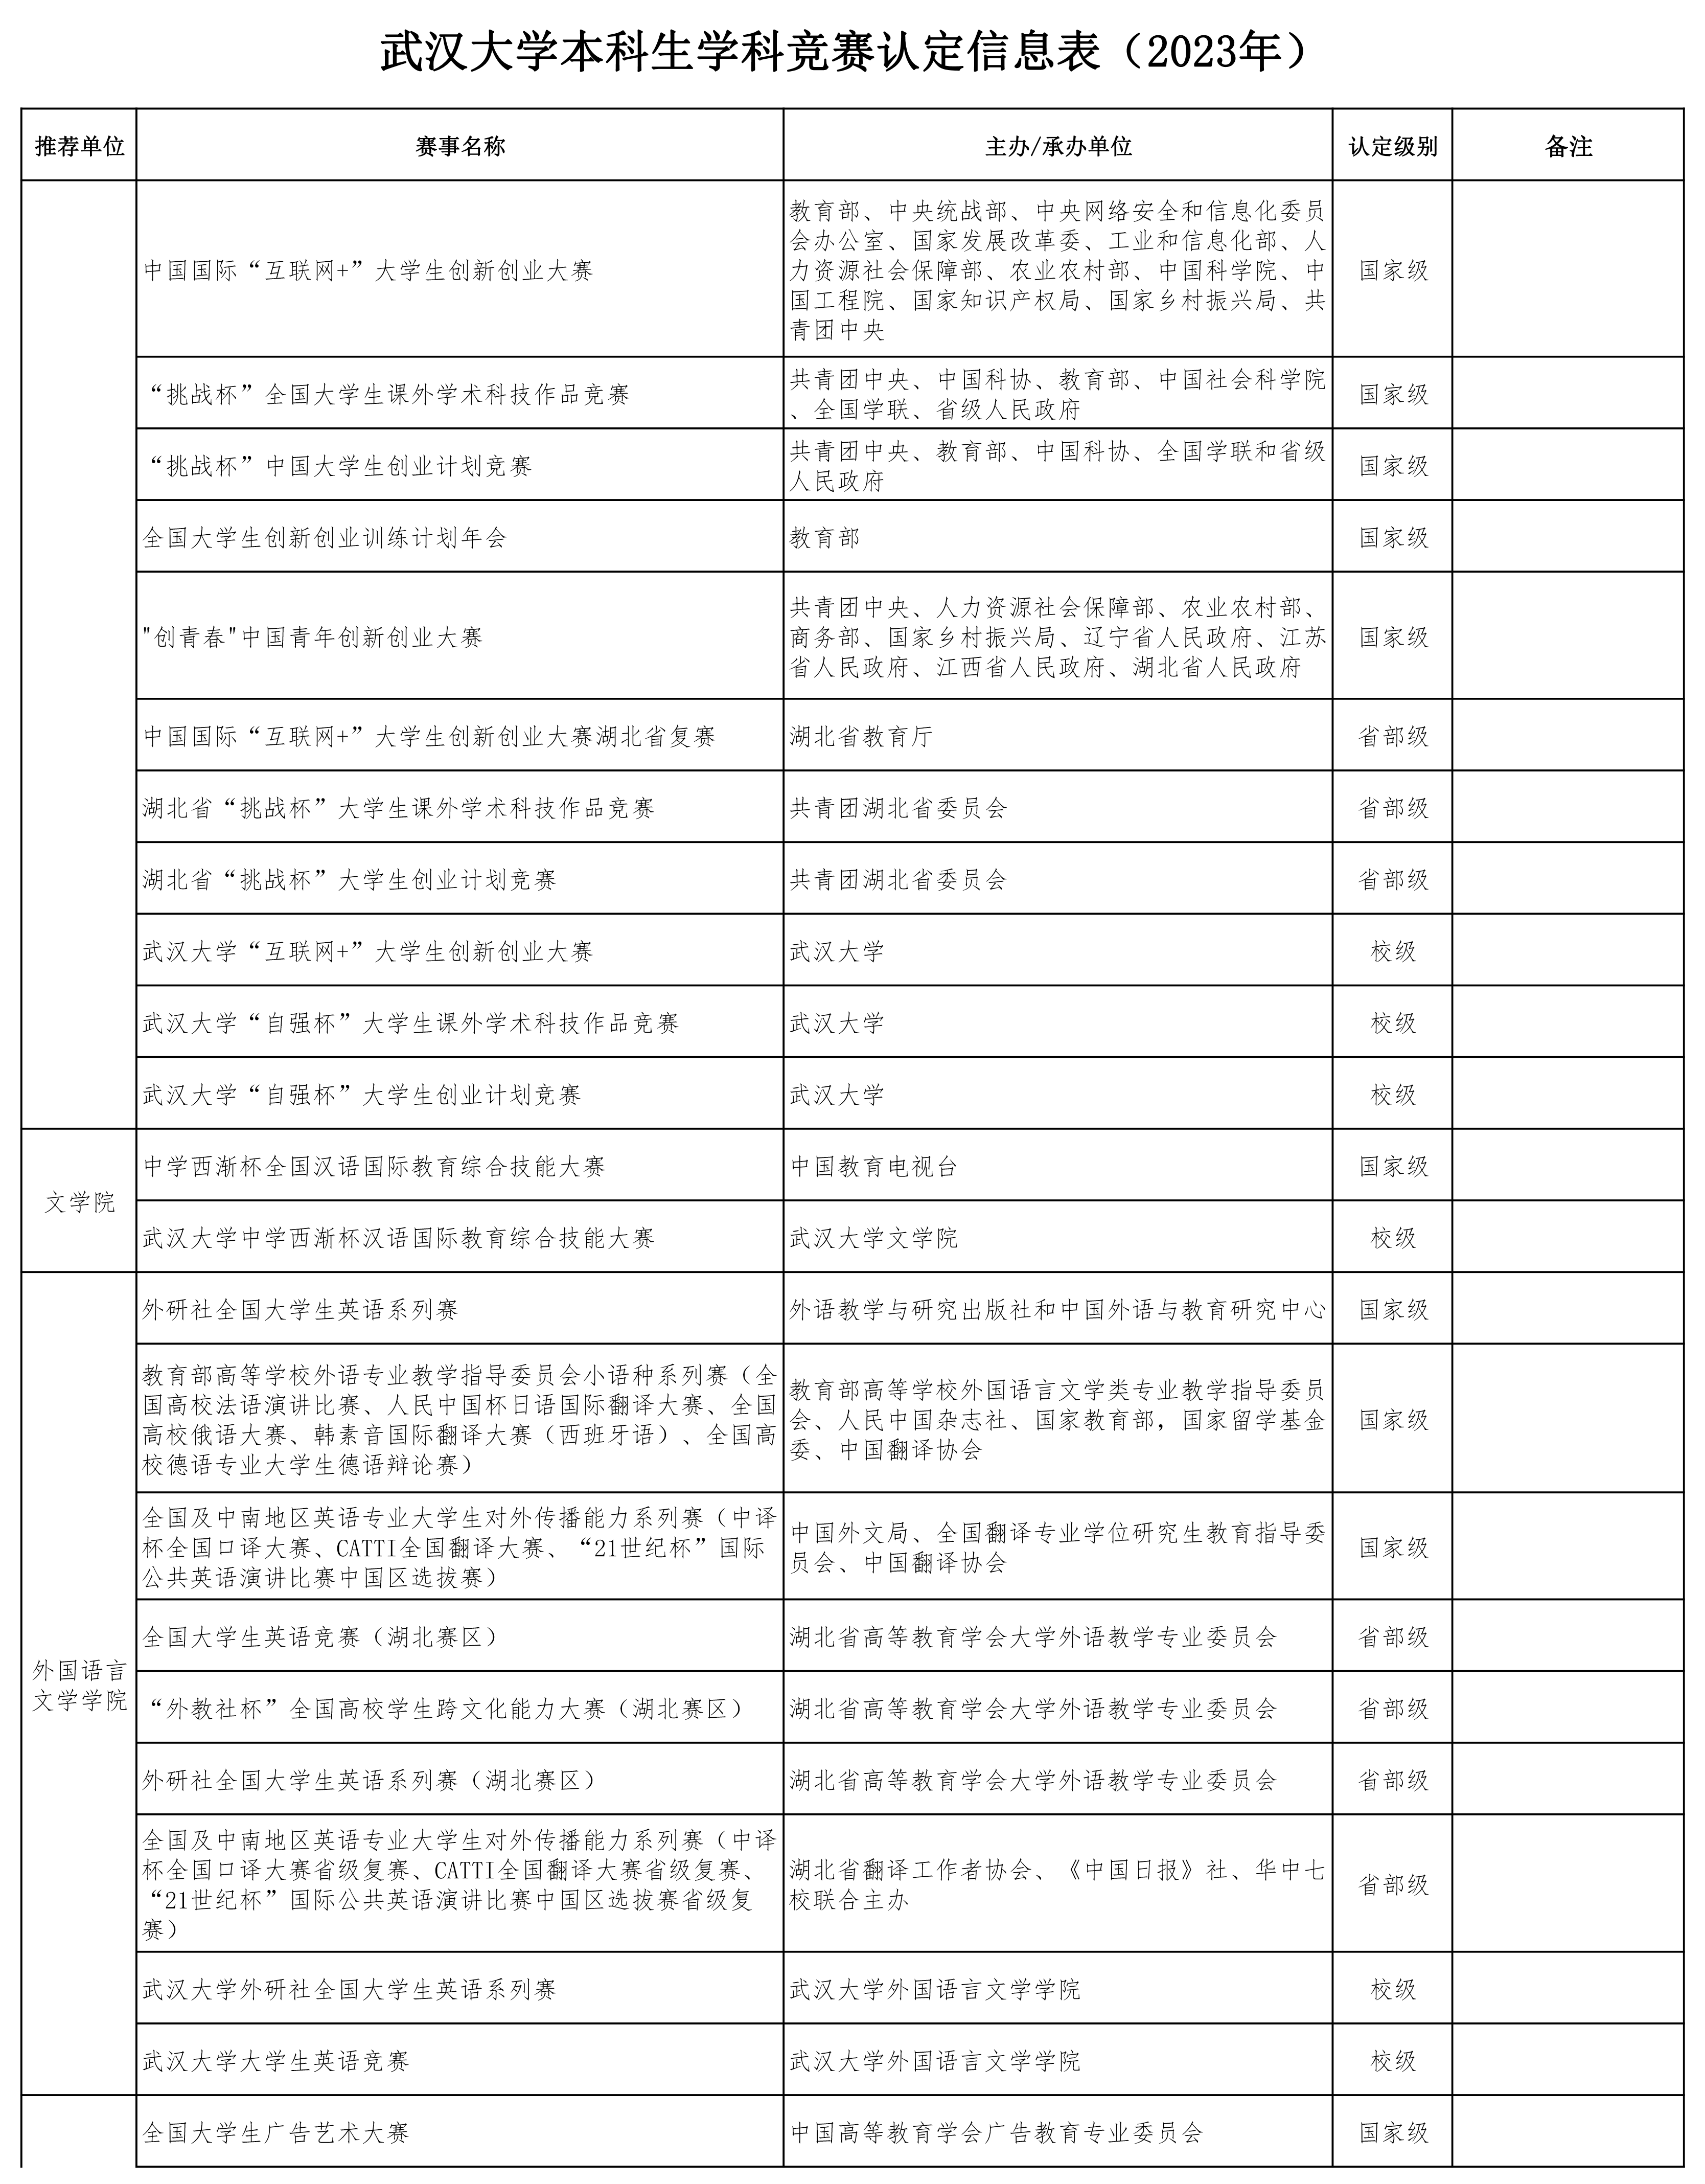
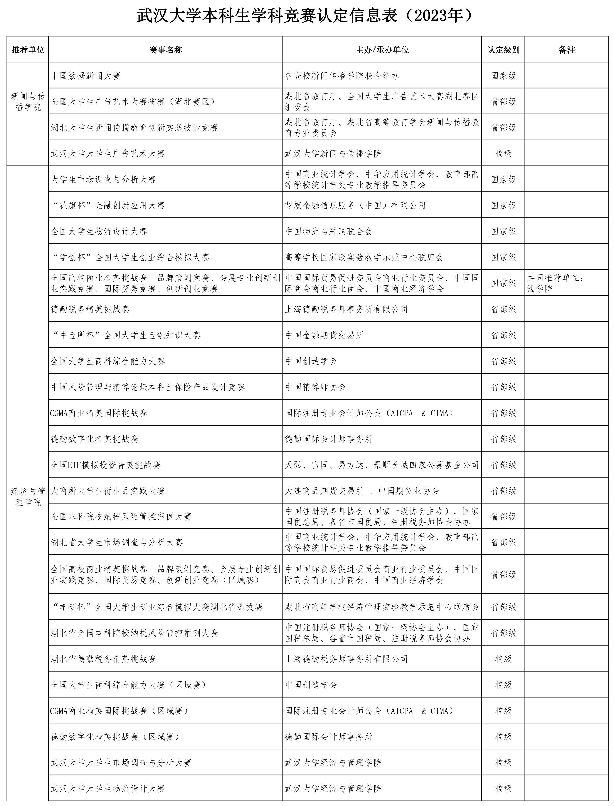

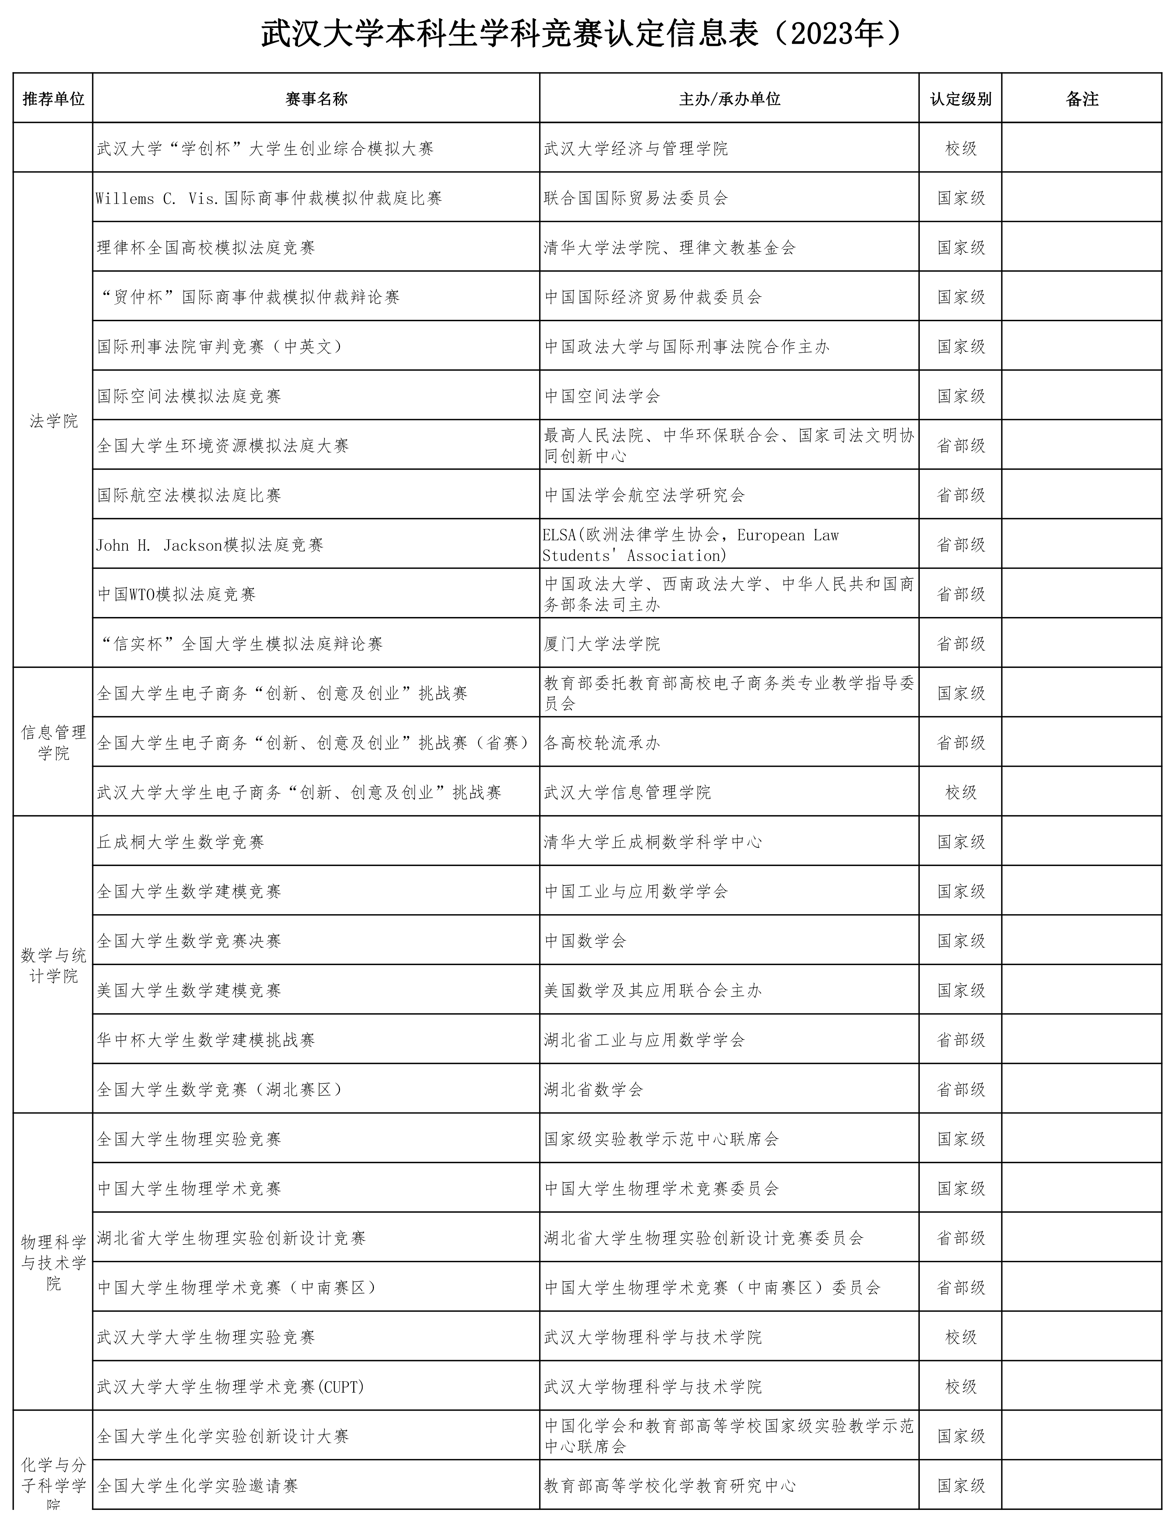
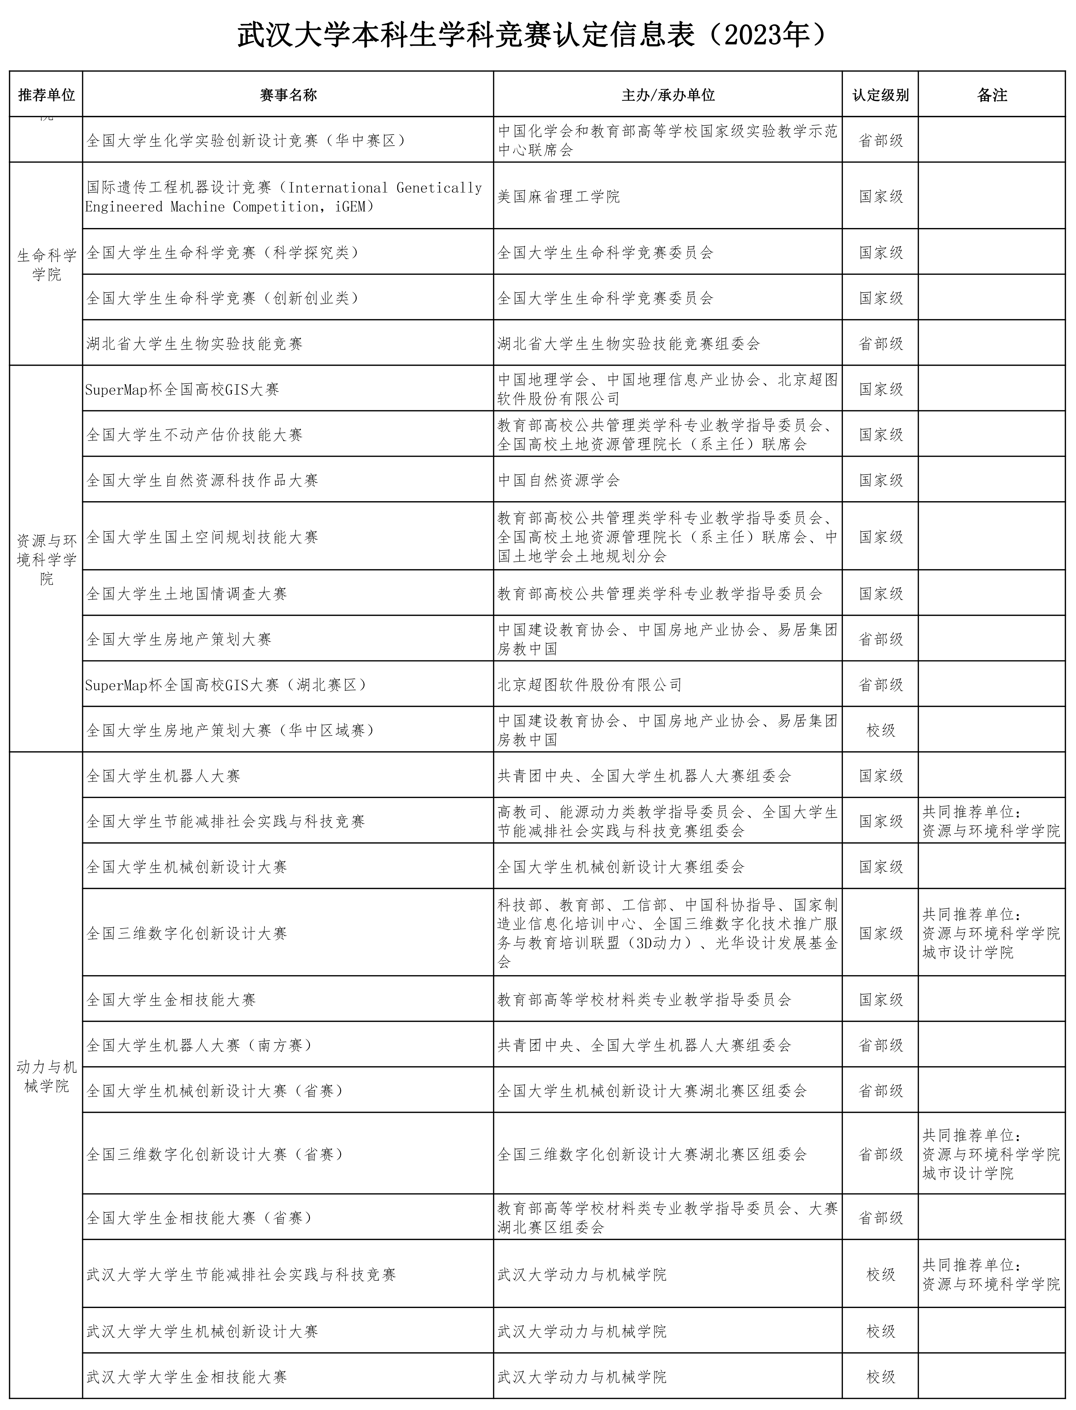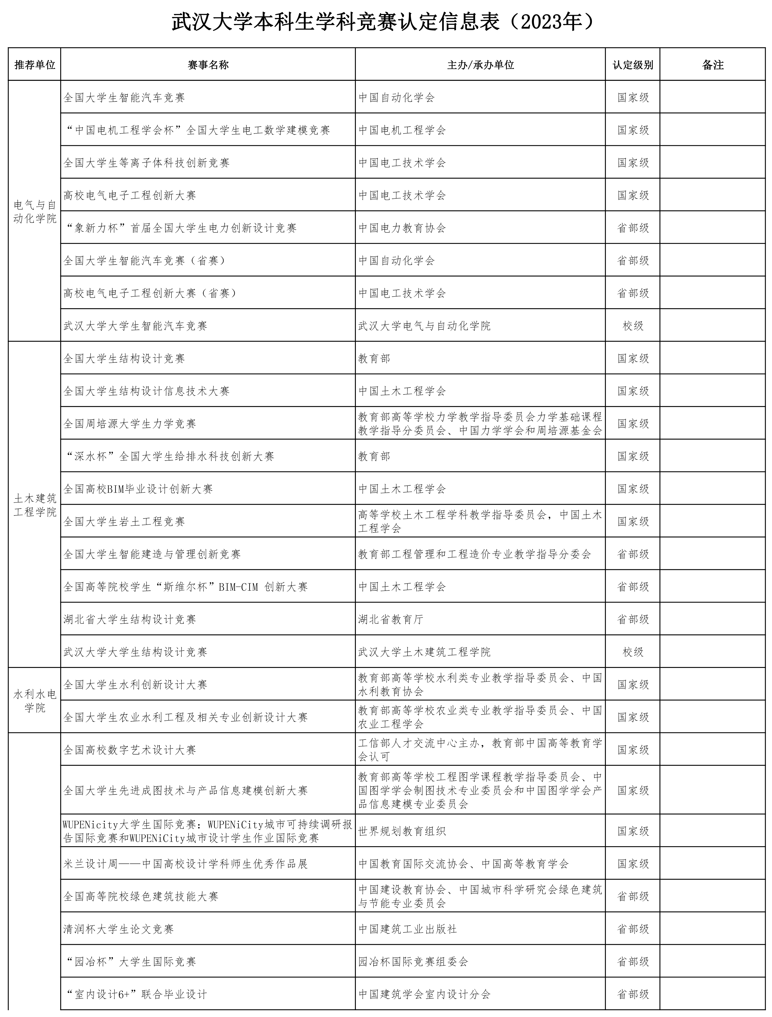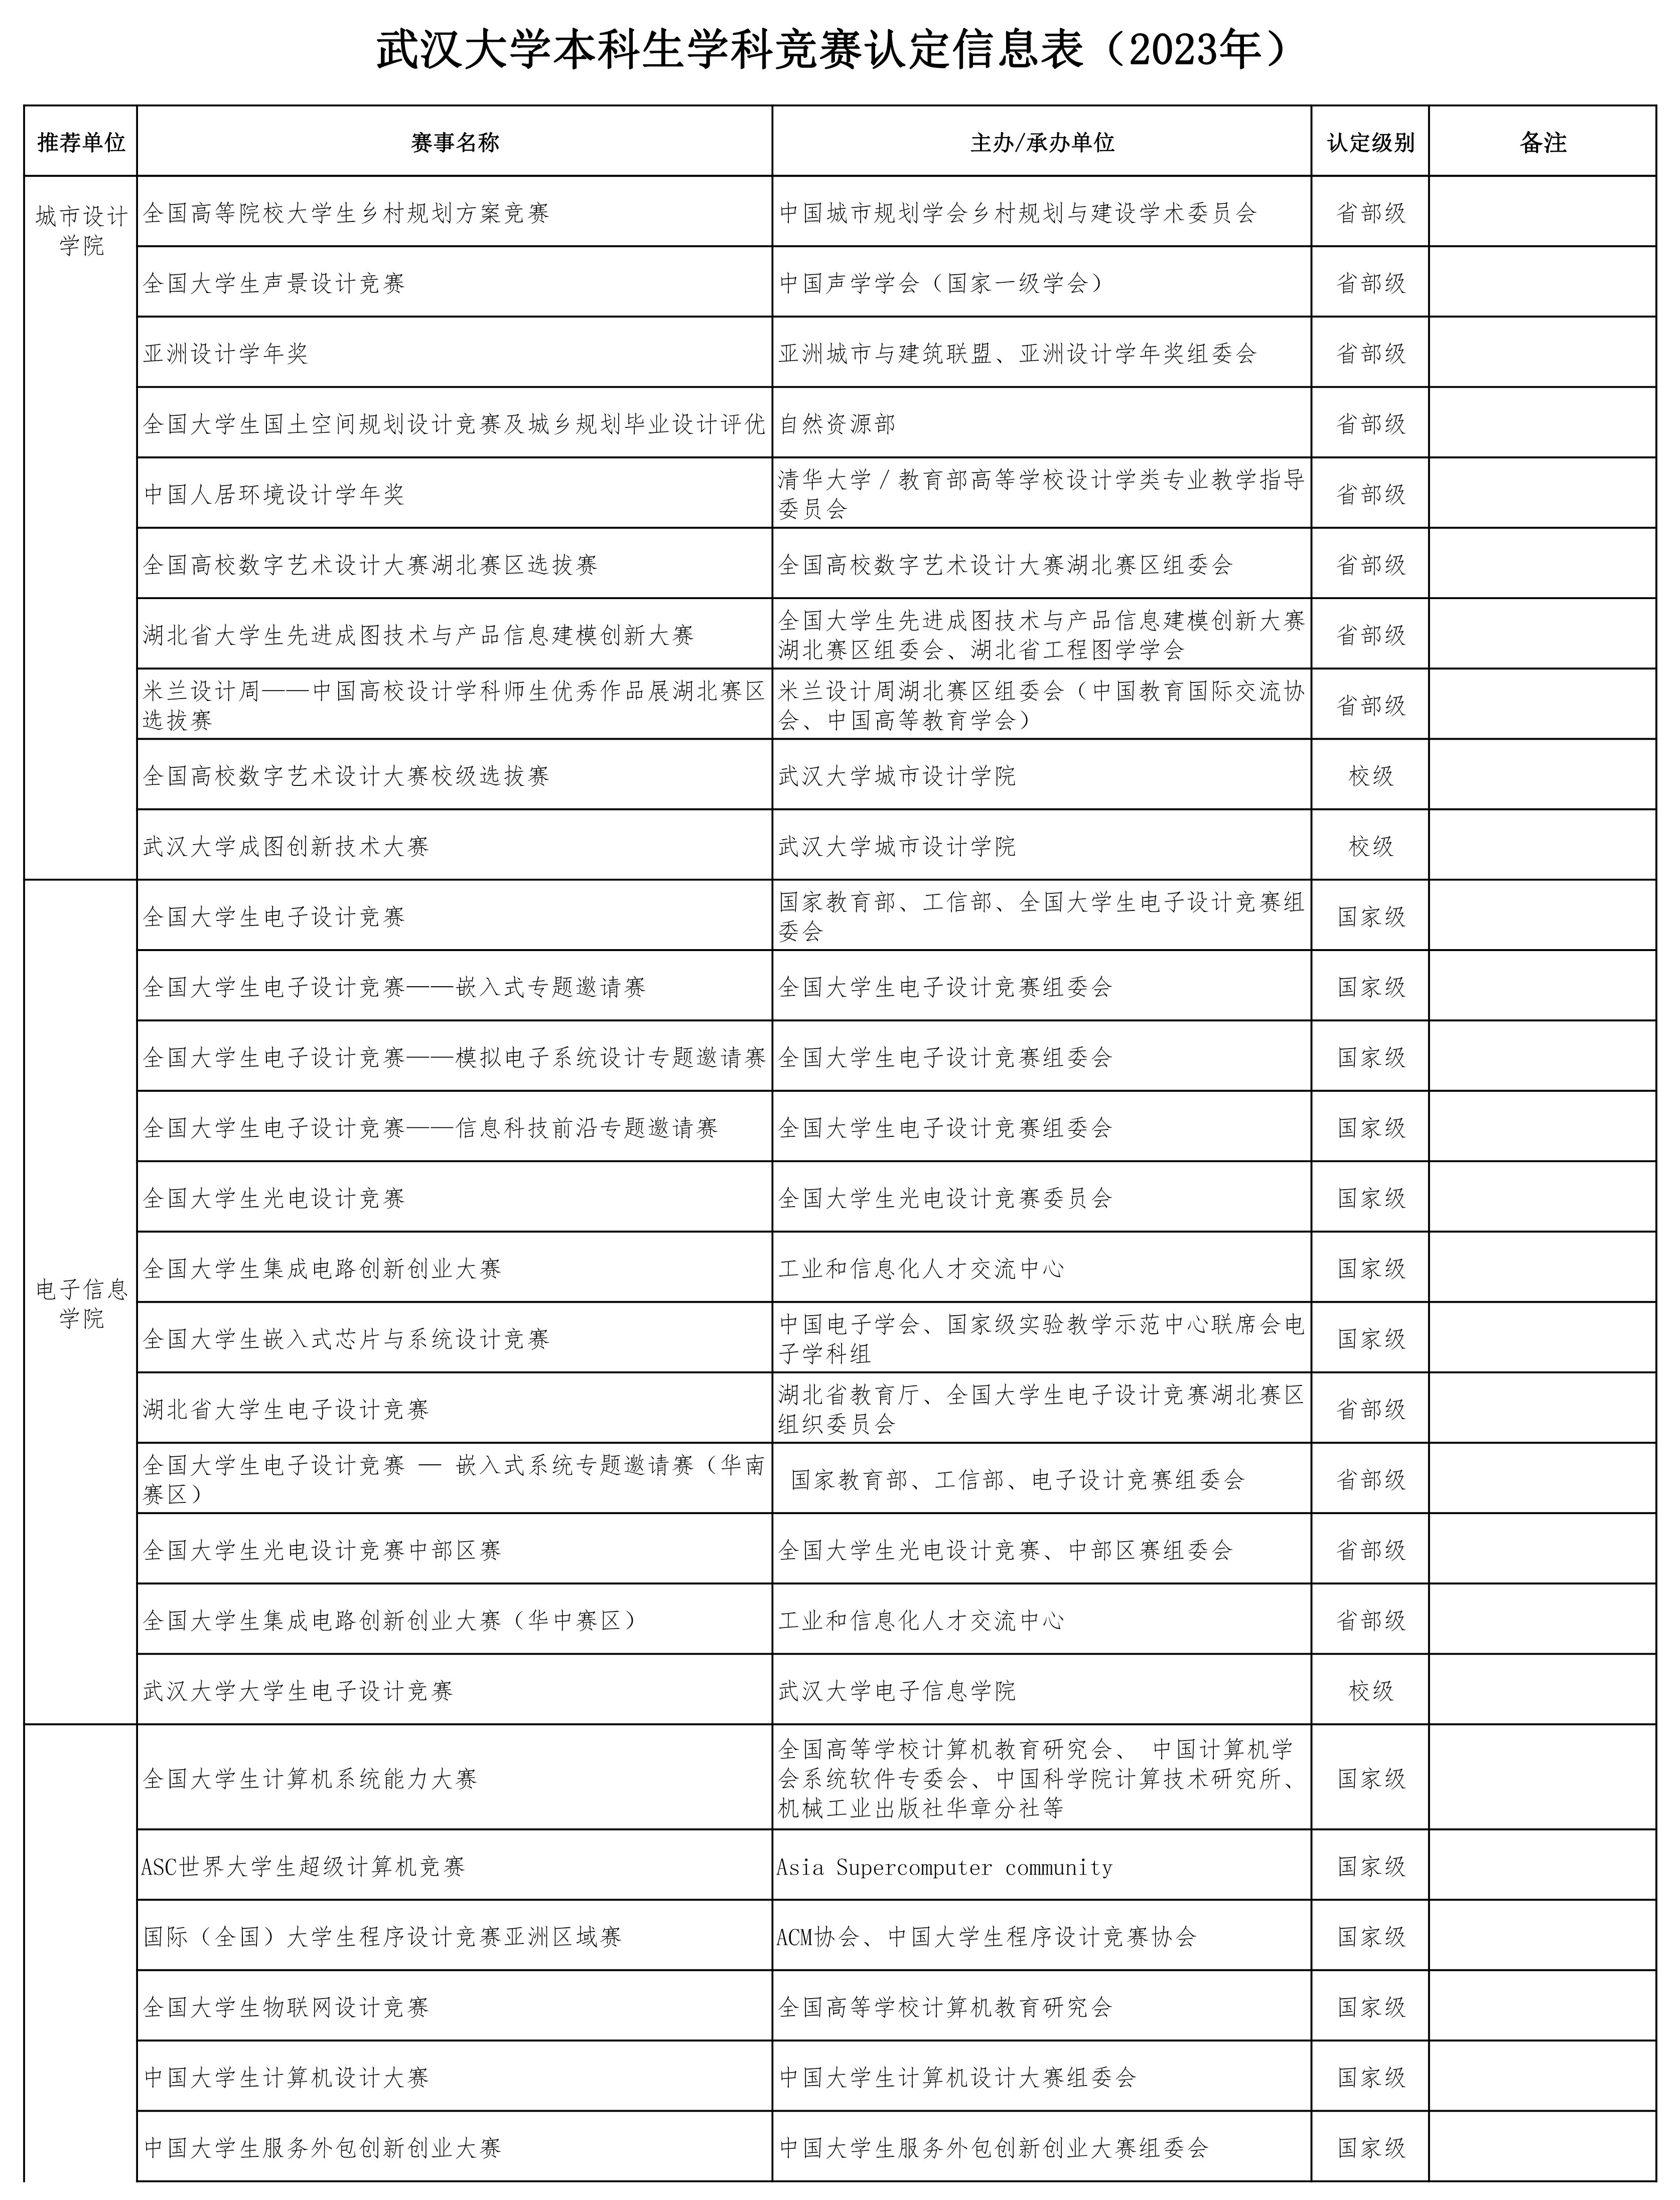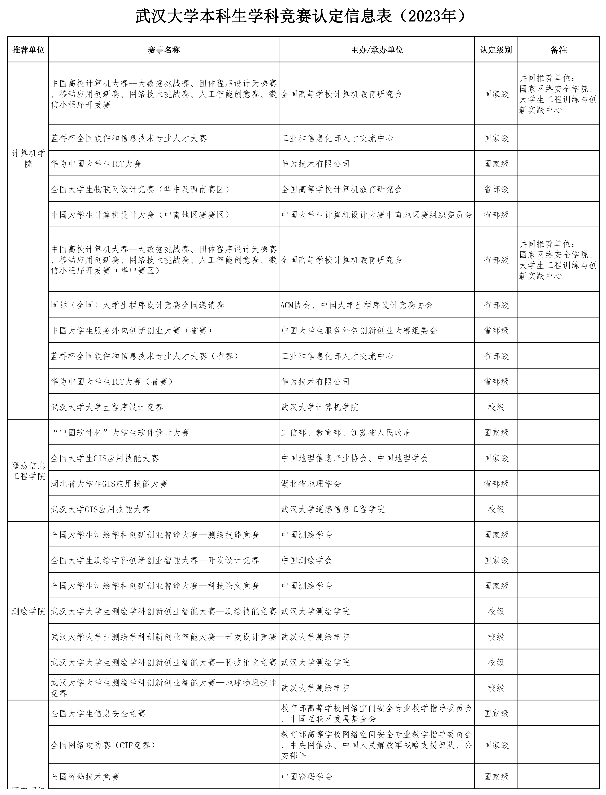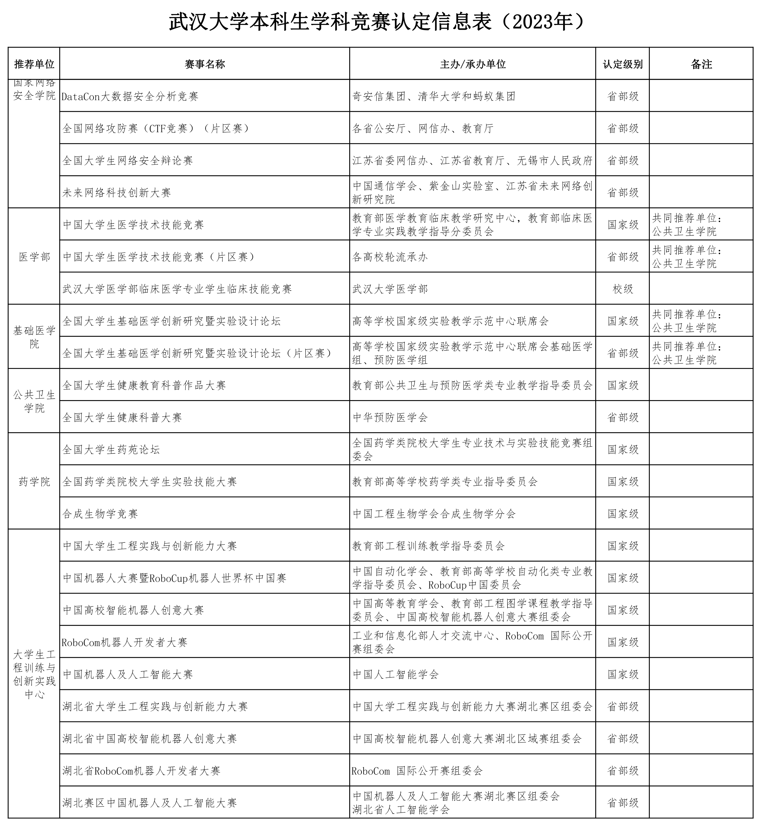

2022 年学校立项的赛事
2022 年武汉大学大学生学科竞赛项目立项名单
序号 | 项目名称
1 | 外研社全国大学生英语系列赛
2 | 教育部高等学校外语专业教学指导委员会小语种系列赛
3 | 全国大学生广告艺术大赛
4 | “学创杯”全国大学生创业综合模拟大赛
5 | 大学生市场调查与分析大赛
6 | 全国大学生物流设计大赛
7 | 全国高校商业精英挑战赛-品牌策划竞赛、会展专业创新创业实践竞赛、国际贸易竞赛、创新创业竞赛
8 | The Willem C. Vis 国际商事仲裁模拟仲裁庭比赛
9 | 国际空间法模拟法庭竞赛
10 | 国际刑事法院审判竞赛
11 | 第十二届全国大学生电子商务“创新、创意及创业”挑战赛
12 | 第四届全国高校档案学专业大学生课外科技作品展
13 | 全国大学生数学建模竞赛
14 | 美国大学生数学建模竞赛
15 | 全国大学生数学竞赛
16 | 全国大学生物理学科系列实验竞赛
17 | 第三届全国大学生化学实验创新设计竞赛
18 | 国际遗传工程机器设计竞赛（International Genetically Engineered Machine Competition，iGEM）
19 | 全国大学生生命科学竞赛
20 | SuperMap 杯第二十届全国高校 GIS 大赛
21 | 第十一届全国大学生金相技能大赛
22 | 全国大学生机器人大赛
23 | 全国大学生节能减排社会实践与科技竞赛
24 | 全国三维数字化创新设计大赛
25 | 第十四届“中国电机工程学会杯”全国大学生电工数学建模竞赛
26 | 第十七届全国大学生智能汽车竞赛
27 | 第 13 届全国高等院校学生“斯维尔杯”BIM-CIM 创新大赛
28 | 深水杯”全国大学生给排水科技创新大赛
29 | 全国大学生智能建造与管理创新竞赛
30 | 第八届全国高校 BIM 毕业设计创新大赛
31 | 大学生结构设计竞赛
32 | 第三届全国大学生农业水利工程及相关专业创新设计大赛
33 | 全国高校数字艺术设计大赛
34 | 2022年武汉大学成图创新大赛暨第十五届“高教杯”全国大学生先进成图技术与产品信息建模创新大赛
35 | 武汉大学建筑学一流本科专业建设高水平学科竞赛
36 | 米兰设计周——中国高校设计学科师生优秀作品展
37 | WUPENicity 大学生国际竞赛：WUPENiCity 城市可持续调研报告国际竞赛和 WUPENiCity 城市设计学生作业国际竞赛
38 | 全国大学生电子设计竞赛（模拟专题邀请赛&湖北省电子设计竞赛）
39 | 全国大学生电子设计竞赛 — 嵌入式系统专题邀请赛
40 | 第十届全国大学生光电设计竞赛
41 | 全国大学生 FPGA 创新设计邀请赛
42 | 全国大学生集成电路创新创业大赛
43 | 国际（全国）大学生程序设计竞赛
44 | 全国大学生物联网设计竞赛
45 | 中国大学生计算机设计大赛
46 | 蓝桥杯全国软件和信息技术专业人才大赛
47 | 中国大学生服务外包创新创业大赛
48 | 中国高校计算机大赛（大数据挑战赛、团体程序设计天梯赛、人工智能创意赛、微信小 程序开发赛）
49 | 第 11 届全国大学生 GIS 应用技能大赛
50 | 第十一届“中国软件杯”大学生软件设计大赛
51 | 全国大学生创新开发大赛
52 | 全国高校大学生测绘技能大赛
53 | 全国大学生信息安全竞赛
54 | 中国高校计算机大赛-网络技术挑战赛
55 | 全国网络攻防对抗赛
56 | 中国大学生医学技术技能大赛
57 | 第八届全国大学生基础医学创新研究暨实验设计论坛-基础医学赛道
58 | 第八届全国大学生基础医学创新研究暨实验设计论坛-预防医学赛道
59 | 第 14 届全国大学生药苑论坛
60 | 第七届全国医药院校药学类专业大学生实验技能竞赛
61 | 中国大学生工程实践与创新能力大赛
62 | 中国高校计算机大赛-移动应用创新赛
63 | 中国机器人大赛暨 Robocup 机器人世界杯中国赛
64 | 中国高校智能机器人创意大赛
65 | 中学西渐杯全国汉语国际教育综合技能大赛
66 | 第 27 届中国日报社“21 世纪杯”全国大学生英语演讲比赛
67 | 中国数据新闻大赛 68 “中金所杯”全国大学生金融知识大赛
69 | 中国风险管理与精算论坛本科生保险产品设计竞赛
70 | “花旗杯”金融创新应用大赛-金融赛道
71 | 2022 德勤税务精英挑战赛
72 | 全国大学生环境资源模拟法庭大赛
73 | 亚太地区企业并购模拟竞赛
74 | 2021 年国际航空法模拟法庭比赛
75 | 荷兰海洋法研究所模拟法庭比赛（NILOS moot court competition）
76 | 全国大学生不动产估价技能大赛
77 | 全国大学生等离子体科技创新竞赛
78 | 全国大学生结构设计信息技术大赛
79 | 中国大学生创意节
80 | 【室内设计 6+】2022 年第十届联合毕业设计
81 | 全国高等院校大学生乡村规划方案竞赛
82 | “园冶杯”大学生国际竞赛
83 | 中国建筑新人赛
84 | 第二十届亚洲设计学年奖
85 | “花旗杯”金融创新应用大赛-技术赛道
86 | 华为中国大学生 ICT 大赛
87 | 中国国际“互联网+”大学生创新创业大赛
88 | “挑战杯”全国大学生课外学术科技作品竞赛
89 | “挑战杯”中国大学生创业计划大赛
90 | 全国大学生创新创业训练计划年会展示

2021 年学校立项的赛事
武汉大学 2021 年大学生学科竞赛立项名单
序号 | 竞赛名称
1 | 全国大学生英语系列赛
2 | 全国高校俄语大赛
3 | 全国大学生广告艺术大赛
4 | 第十一届全国大学生电子商务“创新、创意及创业”挑战赛
5 | 大学生市场调查与分析大赛
6 | “学创杯”全国大学生创业综合模拟大赛
7 | The Willem C. Vis 国际商事仲裁模拟仲裁庭比赛
8 | 2021 年国际空间法模拟法庭竞赛
9 | 全国大学生环境资源模拟法庭大赛
10 | 国际刑事法院审判竞赛（英文）
11 | 全国大学生数学建模竞赛/美国大学生数学建模竞赛
12 | 全国大学生数学竞赛
13 | 全国大学生物理学科系列实验竞赛
14 | 国际遗传工程机器设计竞赛
15 | 全国大学生生命科学竞赛
16 | 第 14 届全国三维数字化创新设计大赛
17 | SuperMap 杯第十九届全国高校 GIS 大赛
18 | 第七届全国大学生水利创新设计大赛
19 | 第二届全国大学生农业水利工程及相关专业创新设计大赛
20 | 第十六届全国大学生智能汽车竞赛
21 | 全国大学生节能减排社会实践与科技竞赛
22 | 第十届全国大学生金相技能大赛
23 | 第十届全国大学生机械创新设计大赛
24 | 全国大学生机器人大赛
25 | 全国高校数字艺术设计大赛
26 | 2021 年武汉大学成图创新大赛暨第十四届“高教杯”全国大学生先进成图技术与产品信息建模创新大赛
27 | 全国高等学校建筑与环境设计专业学生美术作品大奖赛
28 | 全国周培源大学生力学竞赛
29 | 第十二届全国高等院校学生“斯维尔杯”BIM-CIM 创新大赛
30 | 第四届全国大学生岩土工程竞赛（2021年秋季举行）
31 | 深水杯”全国大学生给排水科技创新大赛
32 | 第十二届蓝桥杯全国软件和信息技术专业人才大赛
33 | 国际（全国）大学生程序设计竞赛(ACM/ICPC，CCPC)
34 | 第十二届中国大学生服务外包创新创业大赛
35 | 全国大学生物联网设计竞赛
36 | 中国大学生计算机设计大赛
37 | 中国高校计算机大赛（大数据挑战赛、团体程序设计天梯赛、人工智能创意赛、微信小程序开发赛）
38 | 全国大学生集成电路创新创业大赛
39 | 第九届全国大学生光电设计竞赛
40 | 全国大学生电子设计竞赛
41 | 全国大学生 FPGA 创新设计邀请赛
42 | 第十届中国软件杯大学生软件设计大赛
43 | 第十届全国大学生 GIS 应用技能大赛
44 | 全国大学生测绘创新开发大赛
45 | 中国高校计算机大赛(网络技术挑战赛)
46 | 全国大学生信息安全竞赛
47 | 第七届全国大学生基础医学创新研究暨实验设计论坛
48 | 第十届中国大学生医学技术技能大赛-预防医学专业、护理学专业赛道
49 | 中国高校计算机大赛-移动应用创新赛
50 | 全国大学生工程训练综合能力竞赛
51 | 中国高校智能机器人创意大赛
52 | 中国机器人大赛暨 Robocup 机器人世界杯中国赛
53 | 全国大学生创新创业训练计划年会展示

2020 年学校立项的赛事
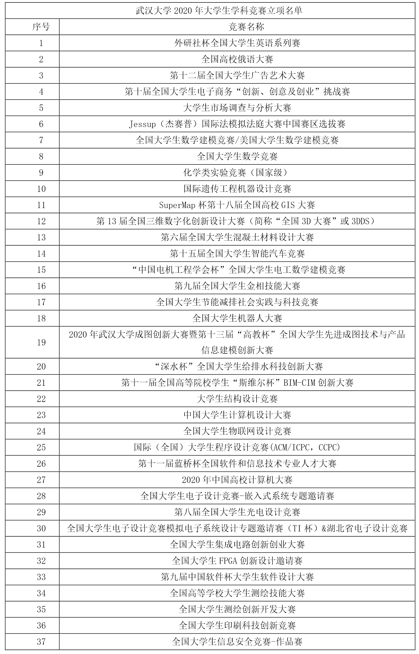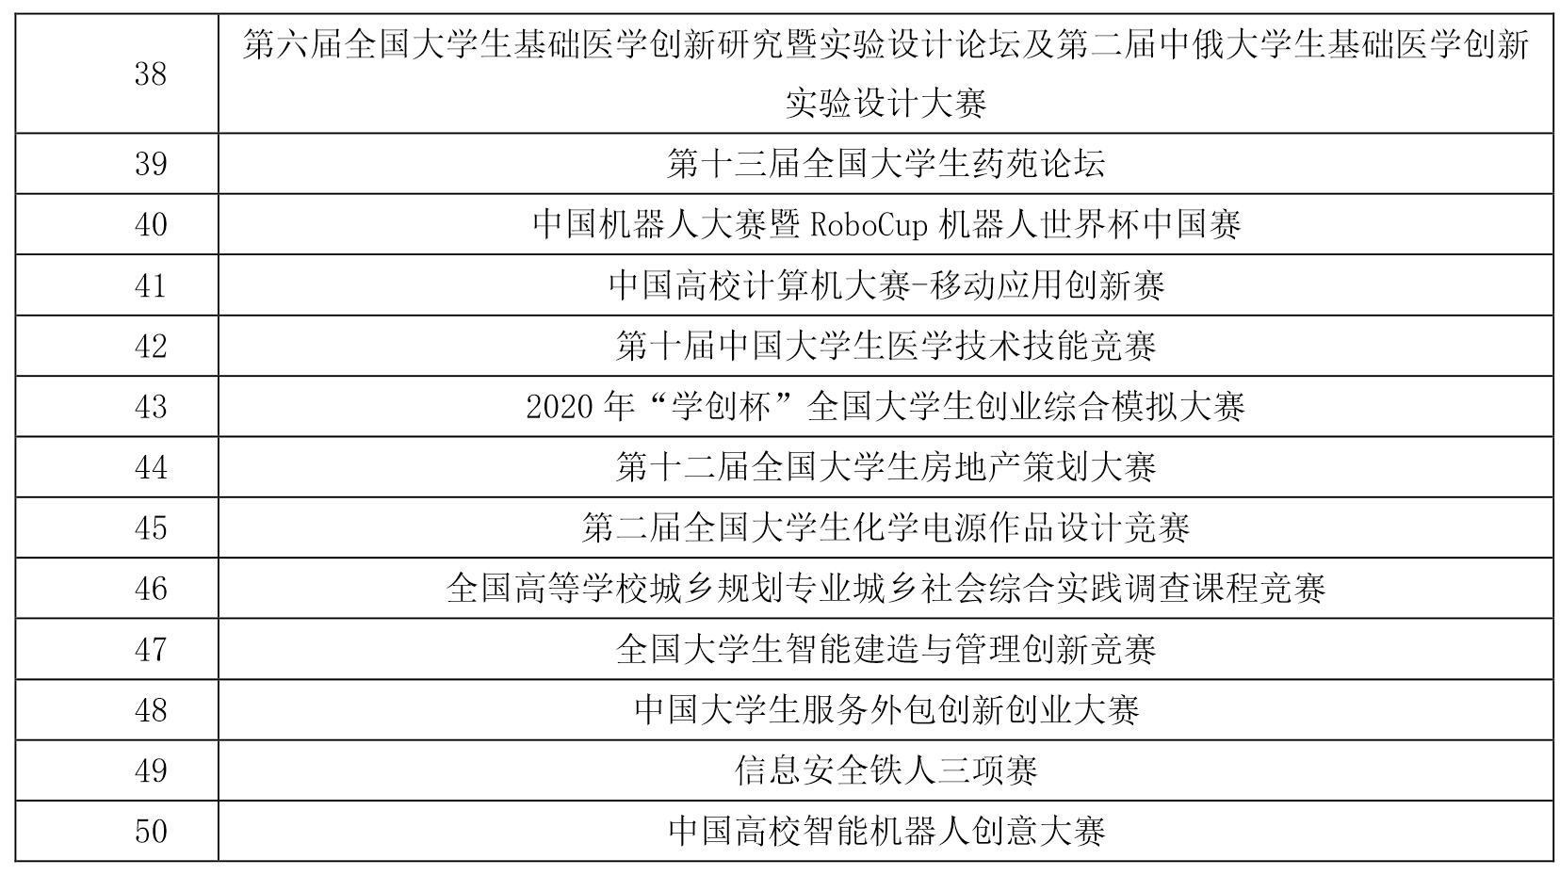

2019年学校立项的赛事
